曲阜市鲁城街道办事处2021年政府信息公开
工作年度报告

本报告由曲阜市鲁城街道办事处按照《中华人民共和国政府信息公开条例》（以下简称《条例》）和《中华人民共和国政府信息公开工作年度报告格式》（国办公开办函〔2021〕30号）要求编制。
本报告内容包括总体情况、主动公开政府信息情况、收到和处理政府信息公开申请情况、政府信息公开行政复议和行政诉讼情况、存在的主要问题及改进情况、其他需要报告的事项等六部分内容。
本报告所列数据的统计期限自2021年1月1日起至2021年12月31日止。本报告电子版可在“中国·曲阜”政府门户网站（www.qufu.gov.vn）查阅或下载。如对本报告有疑问，请与曲阜市鲁城街道办事处办公室联系（地址：春秋路11号，联系电话：0537-4497503）。
一、总体情况
本年度报告根据《中华人民共和国政府信息公开条例》（以下简称《条例》）要求，汇总2021年度曲阜市鲁城街道公开信息编制而成。街道高度重视政府信息公开工作，按照“谁主管、谁负责”原则，加强政府信息公开的领导，重新调整、充实了曲阜市鲁城街道政务公开领导小组；明确公开流程和公开重点，优化调整了曲阜市鲁城街道办事处《关于政务公开的实施方案》；将政府信息公开工作摆上重要议事日程，多次召开专题会议研究解决政府信息公开工作中出现的新情况、新问题，并做好安排部署，确保政府信息公开工作健康、有序地推行。
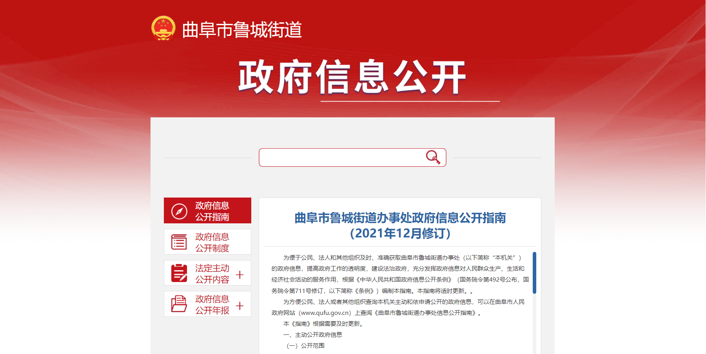
2021年度曲阜市鲁城街道办事处主动公开政府信息118条，其中，要闻推荐34条，社区建设18条，社会民生34条，履职依据2条，政策解读4条，机构领导信息6条，区域规划2条，会议公开6条，主动公开基本目录1条，建议提案办理2条，公示公告1条，组织管理8条。
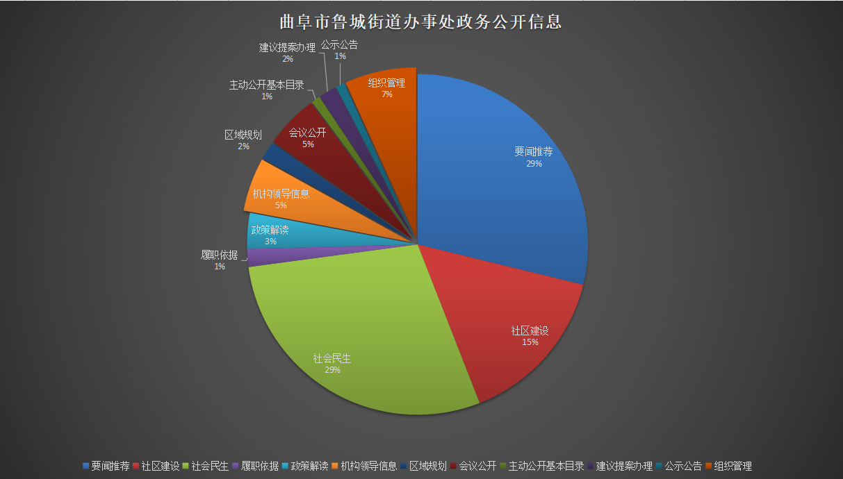
新收政府信息公开申请7条，予以公开5条，不予公开1条（属于三类内部事务信息），结转下年度继续办理1条。
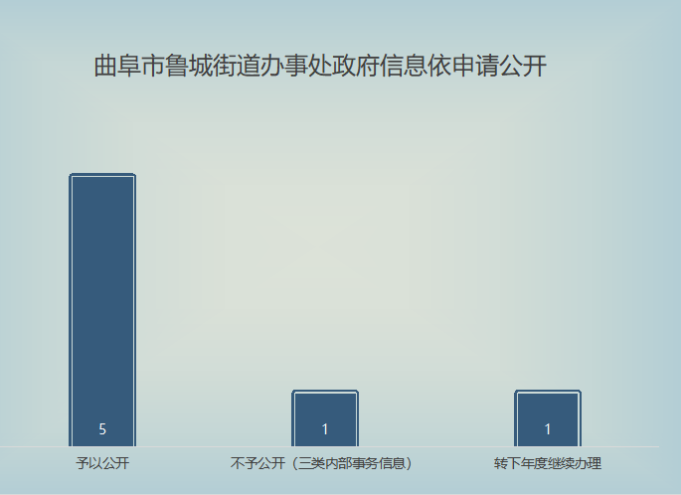

二、主动公开政府信息情况
第二十条第（一）项
信息内容 | 本年制发件数 | 本年废止件数 | 现行有效件数
规章 | 0 | 0 | 0
行政规范性文件 | 0 | 0 | 0
第二十条第（五）项
信息内容 | 本年处理决定数量
行政许可 | 0
第二十条第（六）项
信息内容 | 本年处理决定数量
行政处罚 | 0
行政强制 | 0
第二十条第（八）项
信息内容 | 本年收费金额（单位：万元）
行政事业性收费 | 0
三、收到和处理政府信息公开申请情况
（本列数据的勾稽关系为：第一项加第二项之和，等于第三项加第四项之和） |  |  | 申请人情况
 |  |  | 自然人 | 法人或其他组织 |  |  |  |  | 总计
 |  |  | 自然人 | 商业  企业 | 科研  机构 | 社会公益组织 | 法律服务机构 | 其他 | 总计
一、本年新收政府信息公开申请数量 |  |  | 7 | 0 | 0 | 0 | 0 | 0 | 7
二、上年结转政府信息公开申请数量 |  |  | 0 | 0 | 0 | 0 | 0 | 0 | 0
三、本年度办理结果 | （一）予以公开 |  | 5 | 0 | 0 | 0 | 0 | 0 | 5
三、本年度办理结果 | （二）部分公开（区分处理的，只计这一情形，不计其他情形） |  | 0 | 0 | 0 | 0 | 0 | 0 | 0
三、本年度办理结果 | （三）不予公开 | 1.属于国家秘密 | 0 | 0 | 0 | 0 | 0 | 0 | 0
三、本年度办理结果 | （三）不予公开 | 2.其他法律行政法规禁止公开 | 0 | 0 | 0 | 0 | 0 | 0 | 0
三、本年度办理结果 | （三）不予公开 | 3.危及“三安全一稳定” | 0 | 0 | 0 | 0 | 0 | 0 | 0
三、本年度办理结果 | （三）不予公开 | 4.保护第三方合法权益 | 0 | 0 | 0 | 0 | 0 | 0 | 0
三、本年度办理结果 | （三）不予公开 | 5.属于三类内部事务信息 | 1 | 0 | 0 | 0 | 0 | 0 | 1
三、本年度办理结果 | （三）不予公开 | 6.属于四类过程性信息 | 0 | 0 | 0 | 0 | 0 | 0 | 0
三、本年度办理结果 | （三）不予公开 | 7.属于行政执法案卷 | 0 | 0 | 0 | 0 | 0 | 0 | 0
三、本年度办理结果 | （三）不予公开 | 8.属于行政查询事项 | 0 | 0 | 0 | 0 | 0 | 0 | 0
三、本年度办理结果 | （四）无法提供 | 1.本机关不掌握相关政府信息 | 0 | 0 | 0 | 0 | 0 | 0 | 0
三、本年度办理结果 | （四）无法提供 | 2.没有现成信息需要另行制作 | 0 | 0 | 0 | 0 | 0 | 0 | 0
三、本年度办理结果 | （四）无法提供 | 3.补正后申请内容仍不明确 | 0 | 0 | 0 | 0 | 0 | 0 | 0
 | （五）不予处理 | 1.信访举报投诉类申请 | 0 | 0 | 0 | 0 | 0 | 0 | 0
 | （五）不予处理 | 2.重复申请 | 0 | 0 | 0 | 0 | 0 | 0 | 0
 | （五）不予处理 | 3.要求提供公开出版物 | 0 | 0 | 0 | 0 | 0 | 0 | 0
 | （五）不予处理 | 4.无正当理由大量反复申请 | 0 | 0 | 0 | 0 | 0 | 0 | 0
 | （五）不予处理 | 5.要求行政机关确认或重新出具已获取信息 | 0 | 0 | 0 | 0 | 0 | 0 | 0
 | （六）其他处理 | 1.申请人无正当理由逾期不补正、行政机关不再处理其政府信息公开申请 | 0 | 0 | 0 | 0 | 0 | 0 | 0
 | （六）其他处理 | 2.申请人逾期未按收费通知要求缴纳费用、行政机关不再处理其政府信息公开申请 | 0 | 0 | 0 | 0 | 0 | 0 | 0
 | （六）其他处理 | 3.其他 | 0 | 0 | 0 | 0 | 0 | 0 | 0
 | （七）总计 |  | 6 | 0 | 0 | 0 | 0 | 0 | 6
四、结转下年度继续办理 |  |  | 1 | 0 | 0 | 0 | 0 | 0 | 1
四、政府信息公开行政复议、行政诉讼情况
行政复议 |  |  |  |  | 行政诉讼
结果维持 | 结果  纠正 | 其他  结果 | 尚未  审结 | 总计 | 未经复议直接起诉 |  |  |  |  | 复议后起诉
 |  |  |  |  | 结果  维持 | 结果  纠正 | 其他  结果 | 尚未  审结 | 总计 | 结果  维持 | 结果  纠正 | 其他  结果 | 尚未  审结 | 总计
0 | 0 | 0 | 0 | 0 | 0 | 0 | 0 | 0 | 0 | 0 | 0 | 0 | 0 | 0
五、存在的主要问题及改进情况
政府信息公开工作是一项系统工程，部分科室负责人工作重视不够，主动公开意识需进一步强化；政府信息公开效果不明显。针对存在问题和不足，我街道将采取以下措施加以改进：提高认识，压实科室负责人责任，强化信息公开工作培训，切实提高信息公开主动性；创新信息公开渠道，采用微信公众号、短视频等网络新媒体的方式，不断增强信息公开覆盖力、实效力；同时对原有的政府信息公开目录等及时进行更新，扩大公开内容，保证公开信息的完整性和准确性，提高政务公开工作的质量和服务水平。
六、其他需要报告的事项
无

